FICHA TÉCNICA

DATOS DE LA EMPRESA: MARCA:
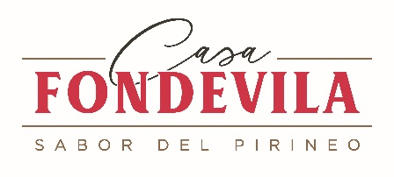
CASA FONDEVILA S.L
B – 19.906.429
Dirección del centro de fabricación:
Polígono Santolaria, nave I
22430 Graus (Huesca)
casafondevila@vilasaventin.es
www.casafondevila.com
R.G.S.A.A: 26022737 / HU

DATOS DEL PRODUCTO:
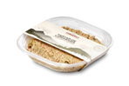
TARTAR DE LONGANIZA Y MAHONESA
DE AGUACATE
Código: 15323
Código de barras: 843702770932
Formato: 270gr
Bandeja Q B30 microondable
VALORES NUTRICIONALES: Por 100 gramos
Valor energético | 1042KJ / 252KCAL
Grasas | 22.2g
de las cuales saturadas | 7.6g
Hidratos de carbono | 4.9g
De los cuales azúcares | 2.3g
Proteínas | 8.3g
Sal | 1.52g

INGREDIENTES:
Carne de longaniza [carne de magro y panceta de cerdo, sal proteína de soja, especies, azucares (lactosa y dextrina y dextrosa) conversador E-250 y E 252), potenciador de sabor E-621) colorantes E-120, corrector de acidez e-331 y tripa natural], aguacate, cebolla tierna, mahonesa [aceite de soja (64%), agua, yema de huevo, vinagre de vino blanco, azúcar, sal, almidón modificado de maíz, zumo concentrado, antioxidante (E-385), extracto de pimentón, colorante (carotenos)], salsa perrins [ vinagre de malta (cebada), vinagre de alcohol, melaza, azúcar, sal, anchoas, extracto de tamaringo, cebolla, ajo, especias, aromas], mostaza de Dijon [agua, granos de mostaza, vinagre de alcohol, sal, antioxidante (mesasulfito potásico)acidulante, ácido cítrico, antioxidante ], alcaparras [alcaparras, agua, vinagre, sal, acidulante ácido cítrico].
Contiene GLUTEN, SULFITOS, LECHE, HUEVO, PESCADO, SOJA Y MOSTAZA. Puede contener trazas de crustáceos y moluscos, frutos secos, cacahuetes, apio, sésamo y altramuces.

MARCADO, IDENTIFICACIÓN DE LOTE Y OTROS:
Impreso en la etiqueta que acompaña al producto, en el momento del envasado.
Identificación del lote: Fecha de fabricación del producto.
Fecha de caducidad: 20 días.
Condiciones de conservación: Conservar en refrigerado entre 0 / 5º.
Modo de empleo: Listo para consumir

ENVASADO Y ETIQUETADO:
El envasado se va realizado al acabar la orden de producción.
Forma de envasado: en atmósfera protectora.
Etiquetado: Tal y como figura en la etiqueta: Marca, Producto, Nombre del producto, Lote y Fecha de caducidad, condiciones de conservación, R.G.S.A…
ALÉRGENOS:


ÚLTIMA REVISIÓN: abril 2026
Creado por: Departamento de calidad
Revisado por: Dirección

